ZACHLAZENÉ JÍDLO PRO SENIORY DOMŮ
DONÁŠKA DOBROVOLNÍKY ZDARMA
Trvanlivost 10 dní

1. Svíčková hovězí pečeně, houskový celozrnný knedlík 75,-/1,3,7,9,10 400gr
Složení *hovězí maso*cibule*mrkev* celer*hořčice*slanina*ocet*smetana*pšeničná mouka*vejce*mléko*olej

2. Krůtí stehenní maso na způsob ala bažant, jasmínová rýže 75,-/1 400gr
Složení *krůtí maso*divoké koření* cibule*slanina*rýže*pšeničná mouka*olej

3. Holandský řízek, mačkaný máslový brambor 75,-/1,3,7,10 400gr
Složení *vepřové maso*sýr*strouhanka*brambory*máslo*mléko*olej

4. Vegetariánské těstoviny s rajčatovou omáčkou 75,-/1,7 VEGE 400gr
Složení:*těstoviny*cibule*bylinky*rajčata*bylinky*koření*máslo**olej

5. Kuřecí ve středomořské omáčce, těstoviny 75,-/1,3 400gr
Složení *kuřecí maso*olej*sůl*pepř*cibule*česnek*paprika*cuketa*protlak *sekaná rajčata*těstoviny*

6. Lívance pečené v troubě, jahodová marmeláda 75,-/1,3,7 VEGE 400gr
Složení *pšeničná mouka*vajíčko*máslo*droždí*cukr*jablka*jahody

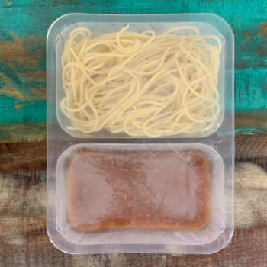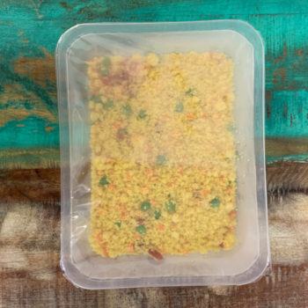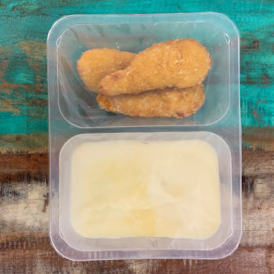
Uchovejte při teplotě do 4 °C. Před konzumací ohřejte na teplotu alespoň 70°C.

Objednávky na:
tel. 775 899 000,
EKOLANDIA o.p.s

